7.3 重力
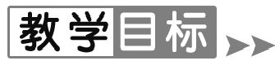
1.通过观察分析日常生活的现象,知道重力是由于地球的吸引而产生的,培养学生观察、思维、联系生活实际等能力.
2.知道重力的方向、重心,并学会找规则物体的重心.
3.通过实验探究,理解重力与质量的关系,培养初步的信息处理能力和初步的分析概括能力.
4.能用公式G=mg计算有关的问题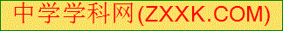.[
【重点难点】
重点:重力与质量的关系.
难点:重垂线的应用.
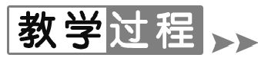
【新课导入】
导入1:活动导入
动手做:撒手手中粉笔头,从桌子上掉下的纸片,随手丢下的橡皮,它们怎样运动? ——都落向地面,思考为什么?——地球上的一切物体,都受到地球引力的作用.今天我们就来学习由于地球吸引而使物体受到的一种力——重力.
导入2:图片导入
观察如图所示情景,跳水运动员、下落的苹果、抛出的篮球的运动有什么共同特点?
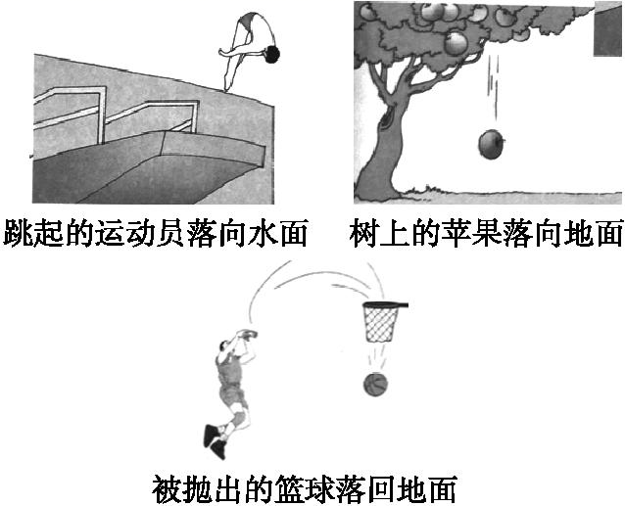
思考为什么?——地球上的一切物体,都受到地球引力的作用.今天我们就来学习由于地球吸引而使物体受到的一种力——重力.
【课堂探究】
1.重力
阅读教材,并结合图716、717、718,思考:[
(1)概念: 由于地球的吸引而使物体受到的力 叫作重力.
(2)方向:重力的方向 竖直向下 .
(3)重垂线及应用:把 与重力方向一致 的线叫作重垂线.利用重垂线可以检查墙砌得是否 竖直 ,检测桌面是否 水平 .
2.重力与质量的关系
做一做教材“学生实验”思考下列问题
(1)重力的测量:物体所受的重力可以用 弹簧测力计 来测量.把物体挂在弹簧测力计的挂钩上,当 物体静止 时,弹簧测力计的示数就等于物体所受的重力.
(2)重力与质量的关系:物体所受的重力与质量成 正比 .在同一地点,物体所受的重力与质量的比是个定值,一般为 9.8 N/kg ,读作 9.8牛每千克 ,用 g 表示.其物理意义是 质量为1 kg的物体所受的重力为9.8 N .公式表示为 G=mg .
3.重心
阅读教材,并结合图719,思考下列问题:
(1)含义:地球吸引物体的每一部分.但是对于整个物体,重力作用的表现就 好像作用于一点上 ,这个点叫作物体的重心.
(2)位置:质地均匀、外形规则的物体的重心,在它的 几何中心 上.
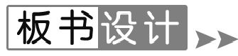
重力概念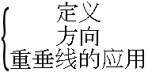
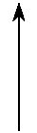
重力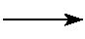重力与质量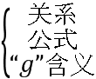
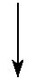
重心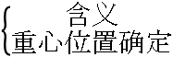

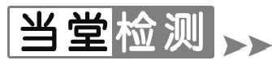
1.如果地球上的物体没有受到重力的作用,下列说法不正确的是( D )
A.河水不能向低处随意流动 B.水壶里的水无法倒入口中
C.人一跳就可能离开地球 D.物体失去了质量
2.有关重力的方向,下列说法正确的是( B )
A.重力的方向总是垂直向下
B.重力的方向总是竖直向下
C.重力的方向总垂直于地面向下
D.重力的方向总是垂直向下,也就是竖直向下
3.如图是描述地球上不同位置的人释放手中石块的四个示意图,图中虚线表示石块下落的路径,则对石块下落路径的描述最接近实际的示意图是( B )
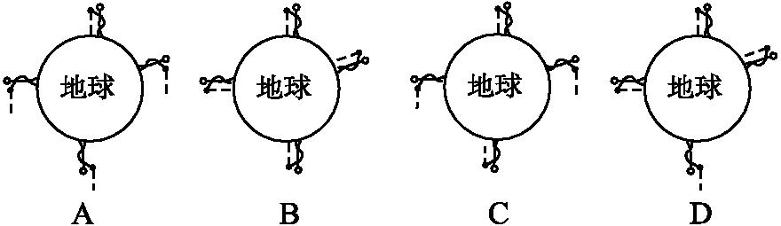[
4.下列对于公式G=mg的理解正确的是( D )
A.物体的质量跟它的重力成正比
B.物体重力越大,则的值越大
C.物体的质量越大,则的值越小
D.物体受到的重力跟它的质量成正比
5.
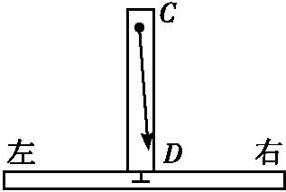
如图所示为水平仪放置于某桌面上时的情形,则该桌面( B )
A.右面高,左面低 B.左面高,右面低
C.左右相平,前高后低 D.左右相平,前低后高
6.某玩具汤匙质量为50 g,则汤匙重 0.5 N.把汤匙放在手指尖上,调节支撑汤匙的支点,可使其在手指尖上水平静止,如图所示,请在图中画出此时汤匙所受重力的示意图(g取10 N/kg).

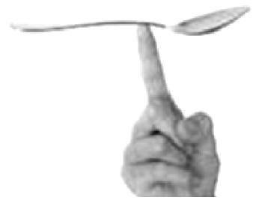
答案:如图所示
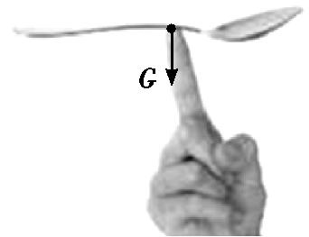
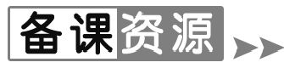
重力与地球引力
17世纪末,牛顿在前人观察天体运动的基础上,发现了万有引力定律F=G₀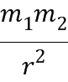,即任何两个物体之间都存在着引力,引力的大小F跟两个物体的质量之积m₁m₂成正比,跟两个物体间距离的二次方r²成反比.式中的G₀为引力常数,地球引力即地球与物体之间的万有引力.重力是地球对物体的引力,但是一般地说重力并不等于地球引力,这是因为地球上的物体随着地球自转做匀速圆周运动而需要向心力,这个向心力也来自地球引力.
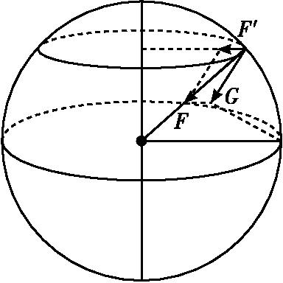
如图所示,地球对物体的引力F分解为两个力,一个是物体随地球自转做匀速圆周运动的向心力F',另一个是重力G.因此,重力G等于地球引力F与向心力F'的矢量差,即重力略小于地球引力,方向竖直向下但并不指向地心.
重力与地球引力的差值随纬度而异.在纬度不同的地方物体随地球自转做匀速圆周运动的半径不同,由向心力公式F'=mω²R,可知,半径越大所需要的向心力越大.因而在赤道重力与地球的引力差值大些,而在两极可以认为差值等于零.
另外根据万有引力定律可知,在同一纬度物体所受重力的大小随高度的增加而减小.把一个物体从赤道移到两极增加的重力大约是在纬度45°(海平面)时的千分之五;从地面物体每升高1 km所减小的重力不超过原来的万分之三,相差的数值很小.
此外,由于地球各处地质构造不同对重力也有影响,这是重力探矿的依据.

